แผนการจัดการเรียนรู้
“ศิลปะนำมาทำ (Abstract Art)”

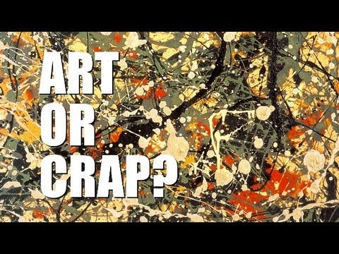

ศิลปะนำมาทำ (Abstract Art)

ระดับชั้นประถมศึกษาปีที่ 3 |  | ทัศนศิลป์ (ศิลปะ)
คำอธิบายกิจกรรมการเรียนรู้

ศิลปะเป็นส่วนหนึ่งของชีวิตประจำวัน ล้วนแฝงอยู่ในทุกสิ่งรอบตัวเรา ไม่ว่าจะเป็นเสื้อผ้า ของใช้ ที่อยู่อาศัย ล้วนประกอบด้วยองค์ประกอบพื้นฐานทางศิลปะ นักเรียนควรได้ฝึกการใช้ประสาทสัมผัสทั้ง 5 ในการเรียนรู้และเชื่อมโยงศิลปะสู่ชีวิตจริง นำไปประยุกต์ใช้ และเห็นคุณค่าของสิ่งรอบตัว อีกทั้งศิลปะยังช่วยพัฒนาให้ผู้เรียนมีความคิดริเริ่มสร้างสรรค์ที่จะทำสิ่งใหม่ๆ มีจินตนาการ ชื่นชมความงาม มีสุนทรียภาพ ซึ่งสิ่งเหล่านี้ล้วนมีผลต่อคุณภาพชีวิตมนุษย์ ที่จะช่วยพัฒนาผู้เรียนทั้งด้านร่างกาย จิตใจ สติปัญญา อารมณ์ ส่งเสริมให้ผู้เรียนมีความเชื่อมั่นในตนเอง อันเป็นพื้นฐานในการทำงานและอยู่ร่วมกันในสังคมได้อย่างมีความสุข

เวลาเรียนที่แนะนำ | 4 คาบเรียนโดยประมาณ
ทักษะเฉพาะที่พึงมี | ทักษะทางศิลปะ  การคิดวิเคราะห์ การคิดสร้างสรรค์ การคิดแก้ปัญหา  การทำงานเป็นทีม
เนื้อหาที่ใช้ในการประเมิน
- วิชาศิลปะ (ทัศนศิลป์)
- เส้น สี รูปร่าง รูปทรง พื้นผิว ในธรรมชาติสิ่งแวดล้อมและงานทัศนศิลป์
- วัสดุอุปกรณ์ที่ใช้สร้างงานทัศนศิลป์ประเภท งานวาด งานพิมพ์ภาพ
- การใช้สี การลงสี การระบายสี

จุดประสงค์การเรียนรู้
ด้านความรู้

- เส้น สี รูปร่าง รูปทรง พื้นผิว ในธรรมชาติสิ่งแวดล้อมและงานทัศนศิลป์
- การใช้เส้น รูปร่าง รูปทรง สี และพื้นผิว วาดภาพถ่ายทอดความคิดความรู้สึก
- วัสดุ อุปกรณ์ เทคนิควิธีการในการสร้างงานทัศนศิลป์
- เทคนิคการทำภาพพิมพ์

ด้านทักษะ/กระบวนการ

- สามารถจำแนกทัศนธาตุของสิ่งต่างๆ ในธรรมชาติ สิ่งแวดล้อม และงานทัศนศิลป์
- เชื่อมโยงความรู้ทางศิลปะไปสู่การประยุกต์ใช้ในชีวิตจริงได้
- ใช้ความคิดริเริ่มสร้างสรรค์ในการแก้ปัญหาและสร้างสรรค์ชิ้นงานได้
- มีความกล้าในการแสดงอารมณ์และจินตนาการของตนเอง
- มีทักษะในการทำงานเป็นทีม
- มีทักษะการคิด

ด้านคุณลักษณะ

- มีความมุ่งมั่นในการทำงาน
- มีความสนใจใฝ่เรียนรู้
- มีความประณีต ละเอียดรอบคอบ
- มีระเบียบวินัย

เกณฑ์การประเมิน
- คุณภาพของแนวคิดของการคิดสะท้อนกลับและการอภิปราย
- กระบวนการคิดจากการถามคำถามและการให้เหตุผลในการตอบ
- ความคิดเห็นร่วมและความคิดเห็นเดิมที่สะท้อนให้เห็นจากชิ้นงานในห้องเรียน
- การคิดวิเคราะห์โจทย์อย่างมีเหตุผลเป็นขั้นเป็นตอน
- การคิดสร้างสรรค์ชิ้นงานจากการคิดคำถามและกิจกรรมการเรียนรู้

ความเชื่อมโยงต่อหลักสูตร
- ใช้ภาษาในการสื่อสาร สื่อความหมาย และนำเสนอได้อย่างชัดเจน
- ให้เหตุผลประกอบการตัดสินใจและสรุปผลได้อย่างเหมาะสม
- สามารถเรียนรู้และเข้าใจในการตั้งคำถาม
- มีความคิดริเริ่มสร้างสรรค์
- ให้ความสำคัญและใส่ใจในความรู้สึกของผู้อื่น
- รู้จักตนเอง
- มีความสามารถในการสื่อสาร การคิด การแก้ปัญหา
- มีความสามารถในการใช้ทักษะชีวิต

ความเชื่อมโยงต่อวิชาอื่นๆ ที่เกี่ยวข้องกัน
- การจำแนกวัสดุสิ่งของรูปร่างรูปทรงด้วยศาสตร์ของวิชาคณิตศาสตร์
- ศักยภาพในการสร้างสรรค์ผลงาน สังเกต ทดลอง แก้ไขด้วยกระบวนการทางวิทยาศาสตร์
- เชื่อมโยงการอภิปราย แสดงความคิดเห็น และการนำเสนอด้วยศาสตร์ของวิชาภาษาไทย

เว็บไซต์และสื่อสิ่งพิมพ์อื่นๆ
- ตัวอย่างกิจกรรม
- https://www.youtube.com/watch?v=AtjeohCZFHE
- https://www.youtube.com/watch?v=3hgK1MR_nxU
- https://www.youtube.com/watch?v=23hWMvSrZx8
- https://www.youtube.com/watch?v=yyvm8-r-LXY

เครื่องมือและอุปกรณ์การเรียนรู้
- วัสดุเหลือใช้ สิ่งของต่างๆ
- กระดาษวาดรูป
- สีโปสเตอร์
- แปรงทาสี/พู่กัน
- จานสี
- กล่อง

ตารางนี้แสดงถึงกระบวนการเรียนรู้ที่ผู้สอนอาจนำไปประยุกต์ใช้และประเมินผลได้ ซึ่งสามารถนำการจัดการเรียนรู้อื่นมามาประยุกต์ใช้ได้ด้วย และผู้สอนอาจหาวิธีปรับกระบวนการเรียนรู้ตามความเหมาะสมของกลุ่มผู้เรียนและสภาพแวดล้อมภายในโรงเรียน

ขั้นที่ | ระยะเวลา | บทบาทของผู้สอนและผู้เรียน | โอกาสหรือสิ่งที่นำมาใช้ประเมินผล
1 | ชั่วโมงที่  1 | Kick off  กิจกรรม: ทดลองเล่นให้เป็นภาพ  - ผู้สอนให้ผู้เรียนดูภาพงานศิลปะนามธรรมของศิลปินดังต่างๆ สังเกตเรื่องสีสัน ความรู้สึก แล้วให้ผู้เรียนสะท้อนอารมณ์ของตนเองเมื่อได้ดูภาพ อาจให้ผู้เรียนสะท้อนในรูปแบบของบทเพลง เช่นบรรยายเป็นจังหวะเมโลดี้ตามที่ผู้เรียนรู้สึก หรือบรรยายความรู้สึกผ่านสีหน้าท่าทาง  - ผู้สอนให้ความรู้เกี่ยวกับศิลปะนามธรรมที่น่าสนใจ จากนั้นให้ผู้เรียนอภิปรายแสดงความคิดเห็นถึงวิธีการสร้างสรรค์ผลงานต่างๆ ของศิลปิน  - ผู้สอนนำวัสดุอุปกรณ์มาให้ผู้เรียนดู ให้ผู้เรียนร่วมกันอภิปรายถึงลักษณะรูปร่างรูปทรง วิธีการใช้วัสดุต่างๆ สร้างงานศิลปะนามธรรม เช่น การขูด ขีด สะบัด กลิ้ง ถู ฯลฯ  - ให้ผู้เรียนแบ่งกลุ่ม แล้วผู้สอนแจกวัสดุอุปกรณ์ที่แตกต่างกันให้แต่ละกลุ่ม เช่น กลุ่มที่ 1 ฝาขวด ลูกแก้ว เชือก กลุ่มที่ 2 ฟองน้ำ ถุงพลาสติก ลูกบอล กลุ่มที่ 3 ยางวง แปรงสีฟัน ขวดน้ำ ซึ่งผู้สอนควรแจกวัสดุให้มีความหลากหลาย รวมทั้งวิธีการที่สามารถนำไปใช้  - ให้แต่ละกลุ่มทดลองนำวัสดุอุปกรณ์มาสร้างสรรค์ผลงานลงบนกระดาษ 1 แผ่นต่อ 1 วัสดุ สามารถเปลี่ยนสีที่ใช้และวิธีการได้ตามจินตนาการ โดยให้ผู้เรียนเขียนวิธีการกำกับไว้ที่มุมกระดาษ เช่น ลูกแก้วใช้กลิ้ง ฟองน้ำใช้ปั๊ม แปรงสีฟันใช้ดีดสี ฯลฯ ซึ่งใน 1 วัสดุ สามารถทำได้หลากหลายวิธีให้ผู้เรียนค้นหาวิธีการและผลลัพธ์ที่เกิดขึ้นให้ได้มากที่สุด  - ให้ผู้เรียนแต่ละกลุ่มนำผลงานมาจัดแสดงแบ่งตามหมวดหมู่ของวัสดุ เดินชมผลงานได้ตามอัธยาศัย ซึ่งผู้เรียนจะได้เรียนรู้เทคนิคในการใช้วัสดุอุปกรณ์ที่หลากหลาย จากผลงานของเพื่อนกลุ่มอื่นๆ ด้วย  - ผู้สอนและผู้เรียนร่วมกันสรุปสิ่งที่ได้เรียนรู้จากกิจกรรม เทคนิควิธีการสร้างสรรค์ผลงาน | - ผู้เรียนสามารถตอบคำถามได้  - ผู้เรียนสามารถอธิบายเหตุผลในการได้มาซึ่งคำตอบได้  - ผู้เรียนสามารถแสดงความคิดเห็นได้อย่างมีเหตุมีผล เมื่อคิดเห็นต่างกับผู้อื่น  - ผู้เรียนสามารถอธิบายลักษณะของ ทัศนธาตุได้
ขั้นที่ | ระยะเวลา | บทบาทของผู้สอนและผู้เรียน | โอกาสหรือสิ่งที่นำมาใช้ประเมินผล
 |  | 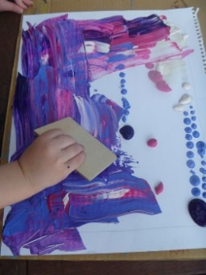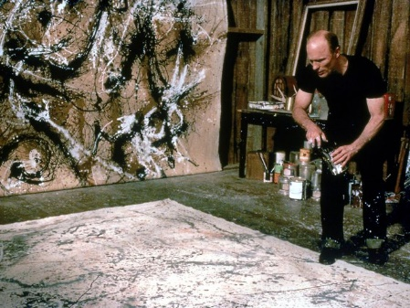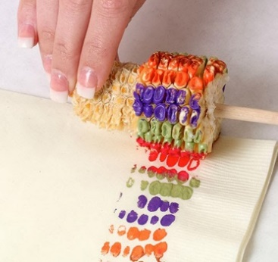
2 | ชั่วโมงที่  2 - 3 | กิจกรรม: ศิลปะนำมาทำ  วัสดุที่ต้องใช้  - วัสดุเหลือใช้หรืออุปกรณ์ต่างๆ  - สีโปสเตอร์  - แปรงทาสี/พู่กัน  - กระดาษ  - จานสี  - ผู้สอนและผู้เรียนร่วมกันทบทวนความรู้ที่ได้จากกิจกรรมทดลองเล่นให้เป็นภาพ ถึงเทคนิควิธีการต่างๆ  - ให้ผู้เรียนสร้างสรรค์ผลงานศิลปะนามธรรมโดยใช้ความรู้และทักษะต่างๆ ที่ได้เรียนรู้ในกิจกรรมก่อนหน้านี้ มาประยุกต์ดัดแปลงใช้งานเพื่อสร้างสรรค์ผลงานของตนเอง  - ผู้สอนอาจให้ผู้เรียนทำสมาธิก่อนเริ่มทำงาน เช่น การหลับตา เปิดเพลงนึกถึงสีสันของผลงานที่จะถ่ายทอดออกมาเป็นอารมณ์ความรู้สึก ผ่านกระบวนการสร้างผลงาน สีสัน โดยไม่ยึดติดกับความเป็นรูปร่างหรือเรื่องราวที่เหมือนจริงมากนัก  - ให้ผู้เรียนแบ่งกลุ่มทำงาน เปิดโอกาสให้ผู้เรียนแต่ละกลุ่มสามารถแลกเปลี่ยนวัสดุอุปกรณ์ในการสร้างสรรค์ผลงานร่วมกันได้ และสามารถทดลองเทคนิควิธีการใหม่ๆ ได้อย่างอิสระ เช่น การกลิ้งวัสดุทาสีลงบนภาพ การขูดขีด หรือใช้วัสดุอื่นๆ ที่หาได้เพิ่มเติมภายในห้องเรียน เป็นต้น โดยผู้สอนสามารถสังเกตกระบวนทำงาน วิธีการคิด และการสร้างสรรค์ผลงานของผู้เรียน | - การคิดสร้างสรรค์ชิ้นงานจากการเรียนรู้  - กระบวนการคิดจากการถามคำถามและการให้เหตุผลในการตอบ  - ผู้เรียนสามารถแสดงความคิดเห็นได้อย่างมีเหตุมีผล เมื่อคิดเห็นต่างกับผู้อื่น  - ผู้เรียนสามารถอธิบายลักษณะของ ทัศนธาตุได้  - กระบวนการทำงาน
ขั้นที่ | ระยะเวลา | บทบาทของผู้สอนและผู้เรียน | โอกาสหรือสิ่งที่นำมาใช้ประเมินผล
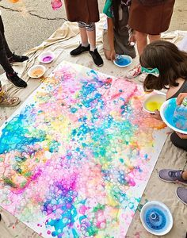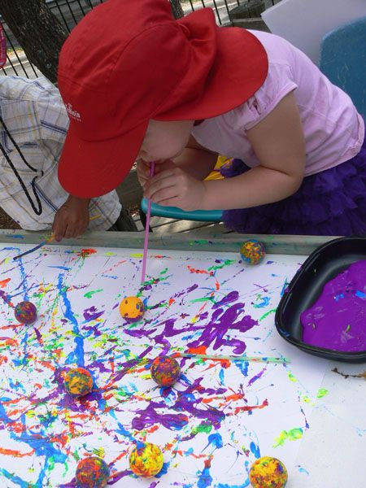
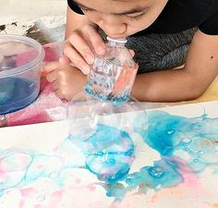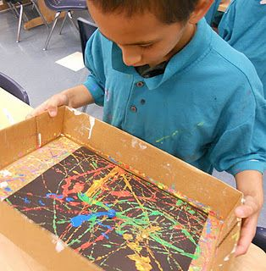

3 | ชั่วโมงที่  4 | กิจกรรม: Gallery Walk  - ผู้สอนและผู้เรียนร่วมกันนำผลงานของทุกคนมาจัดแสดงภายในห้องเรียน (อาจใช้วิธีการแขวนภาพหรือวางบนโต๊ะเรียน เพื่อให้ง่ายต่อการเคลื่อนย้ายและนำไปทำกิจกรรมต่อไป)  - ผู้สอนแจกกระดาษ Post-it ให้ผู้เรียนเขียนอธิบายความรู้สึกเมื่อได้ชื่นชมผลงานของเพื่อนๆ แต่ละคน โดยให้ผู้เรียนเดินชมผลงาน แลกเปลี่ยนเรียนรู้ร่วมกันอย่างอิสระ และช่วยกันสร้างบรรยากาศของความเป็นกัลยาณมิตรที่ดีต่อกัน  - เมื่อชมผลงานเรียบร้อยแล้ว ให้ผู้เรียนหยิบผลงานของตนเองมานั่งล้อมวงเพื่อ Show & Share ผลงานร่วมกัน  - ให้ผู้เรียนนำเสนอผลงานของตนเอง โดยเน้นไปที่การเล่าเรื่องราวในภาพ กระบวนการสร้างสรรค์ผลงาน ทัศนธาตุที่ผู้เรียนเลือกใช้ สิ่งที่ชอบในงานของตนเองหรือสิ่งที่อยากพัฒนาต่อ และอาจให้ผู้เรียนคนอื่นๆ บอกถึงสิ่งที่ชื่นชอบในผลงานของเพื่อนด้วย | - การฟังอย่างลึกซึ้ง (สติ)  - ผู้เรียนสามารถอธิบายเหตุผล และกระบวนการในการสร้างสรรค์ผลงานได้  - กระบวนการคิดจากการถามคำถามและการให้เหตุผลในการตอบ  - ผู้เรียนสามารถแสดงความคิดเห็นได้อย่างมีเหตุมีผล เมื่อคิดเห็นต่างกับผู้อื่น
ขั้นที่ | ระยะเวลา | บทบาทของผู้สอนและผู้เรียน | โอกาสหรือสิ่งที่นำมาใช้ประเมินผล
- ผู้สอนและผู้เรียนร่วมกันสรุปถึงประโยชน์ของศิลปะ และการนำวัสดุสิ่งของรอบตัวมาสร้างสรรค์ผลงานศิลปะ

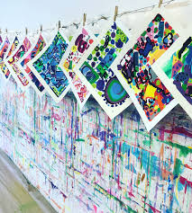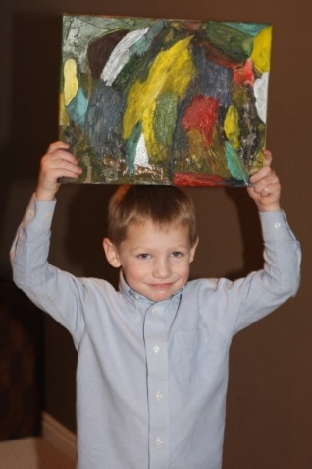

 | ความคิดสร้างสรรค์  ระดมความคิดพร้อมค้นหาคำตอบ | ลำดับขั้นตอน  (ลำดับขั้นก่อนหน้านี้) | การคิดอย่างมีวิจารณญาณ  ตั้งคำถามและประเมินความคิดและการสร้างผลงาน | ลำดับขั้นตอน  (ลำดับขั้นก่อนหน้านี้)
จินตนาการ | - ใช้ความรู้สึก ใช้ความเห็นอกเห็นใจ  การสังเกต และอธิบายความเชื่อมโยง  ของความรู้ที่ได้รับไปสู่การประยุกต์ใช้  - สำรวจ ค้นหา ระดมความคิด | - 1, 2  - 1, 2 | - ทำความเข้าใจกรอบแนวคิดและขอบเขตของการสร้างผลงาน  - ทบทวนความรู้ ความคิดเห็น และเปรียบเทียบเพื่อหามุมมองในการสร้างผลงาน | - 1, 2  - 1, 2
สอบถาม | - เพื่อสร้างความสัมพันธ์ สร้างมุมมองเชิงบูรณาการ สร้างวินัย และอื่นๆ  - ลองเล่นหรือทำสิ่งที่แตกต่าง เพิ่มความเสี่ยงและคิดนอกกรอบ | - 1, 2, 3  - 2 | - ระบุจุดแข็งและจุดอ่อนของผลงานกับข้อโต้แย้ง คำอ้างและความเชื่อ  - ความท้าทายในกระบวนการสร้างผลงาน ตรวจสอบความถูกต้อง วิเคราะห์ช่องว่างในการเรียนรู้ | - 3  - 2, 3
ลงมือทำ  และแบ่งปัน | - นึกภาพ แสดงสิ่งที่คิด ผลิต คิดค้นวิธีการใหม่ๆ หาวิธีการพัฒนาผลงาน  - ชื่นชมมุมมองความแปลกใหม่ในการสร้างผลงาน | - 2  - 3 | - ประเมิน หาพื้นฐาน แสดงความคิดเห็น  มีผลิตผลเชิงตรรกะ มีเกณฑ์จริยธรรม  หรือสุนทรียศาสตร์ มีการหาเหตุผล  - ตระหนักถึงอคติทางมุมมองของตนเอง (ตามที่ได้รับจากผู้อื่น) ความไม่แน่นอน ข้อจำกัดของวิธีการสร้างผลงาน | - 3  - 3

เกณฑ์การให้คะแนนนี้ได้กล่าวถึงเพียงมิติเดียวในส่วนของการให้คะแนนทั่วไปตามที่อธิบายข้างต้น นับเป็นวิธีหนึ่งที่แสดงให้เห็นว่าครูผู้สอนสามารถอธิบายและให้คะแนนตามผลงานของผู้เรียน ขอแนะนำว่าครูผู้สอนควรกำหนดระดับของความสำเร็จในมิติอื่นๆ ของเกณฑ์การให้คะแนนด้วย
ระดับการคิด | ระดับ 1 | ระดับ2 | ระดับ3 | ระดับ4
จินตนาการ  ความรู้สึก ความเอาใจใส่ การสังเกต  การอธิบายเพื่อเชื่อมโยงระหว่างความรู้ที่ได้รับไปสู่การประยุกต์ใช้  (ขั้นตอนที่ 1, 2) | ผู้เรียนแสดงให้เห็นการให้  ความร่วมมือกับกิจกรรม  น้อย | ผู้เรียนแสดงให้เห็นการให้  ความร่วมมือกับกิจกรรม  ค่อนข้างน้อย | ผู้เรียนแสดงให้เห็นการให้  ความร่วมมือกับกิจกรรม  อย่างชัดเจน | ผู้เรียนแสดงให้เห็น  ความกระตือรือร้นและมีส่วนร่วม  ในกิจกรรมอย่างชัดเจน
ลงมือทำและแบ่งปัน  แสดงสิ่งที่คิด ค้นหาวิธีการสร้างสรรค์ผลงานใหม่ๆ หาวิธีพัฒนาผลงาน ชื่นชมมุมมองความแปลกใหม่ในการสร้างผลงาน  (ขั้นตอนที่ 2, 3 ) | ผลงานและการอธิบายกระบวนการสร้างผลงาน ยังมีข้อจำกัดของการยกตัวอย่างประกอบเหตุและผลของการได้มาซึ่งวิธีการสร้างสรรค์ผลงาน | ผลงานและการอธิบายกระบวนการสร้างผลงานมีการยกตัวอย่างประกอบเหตุและผลของการได้มาซึ่งวิธีการบ้าง แต่ยังเบี่ยงเบนไปจากความรู้เดิมเล็กน้อย | ผลงานและการอธิบายกระบวนการสร้างผลงานมีการยกตัวอย่างประกอบเหตุและผลของการได้มาซึ่งวิธีการที่ชัดเจน มีการอ้างอิงสิ่งที่ได้เรียนรู้มาเชื่อมโยงประกอบ มีเหตุผลที่น่าเชื่อถือ มีการอภิปรายแนวคิดเพิ่มเติมแต่แนวคิดยังคล้ายกับที่เคยมีมาก่อนหน้านี้ แต่ปรับใหม่เป็นรูปแบบของตัวเอง | ผลงานและการอธิบายกระบวนการสร้างผลงานมีการยกตัวอย่างประกอบเหตุและผลของการได้มาซึ่งวิธีการที่ชัดเจน มีการอ้างอิงสิ่งที่ได้เรียนรู้มาเชื่อมโยงประกอบ มีเหตุผลที่น่าเชื่อถือ มีการอภิปรายแนวคิดเพิ่มเติมที่ต่างไปจากที่เคยมีมาแต่เดิมเป็นตัวของตัวเองชัดเจน

